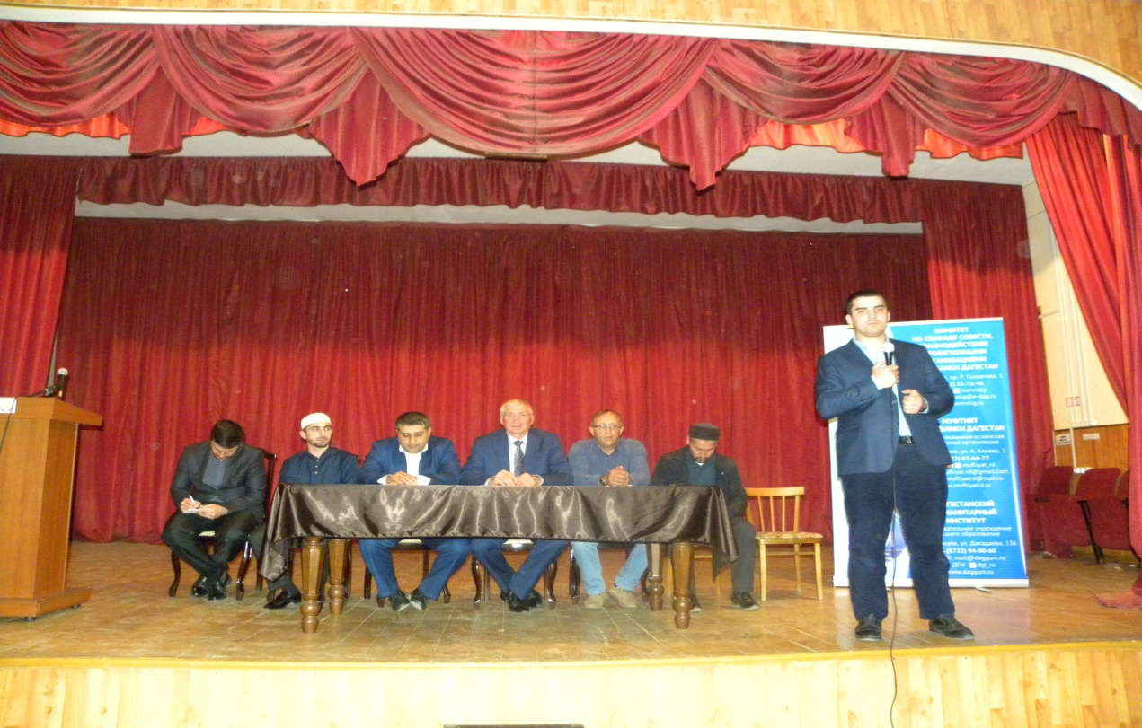

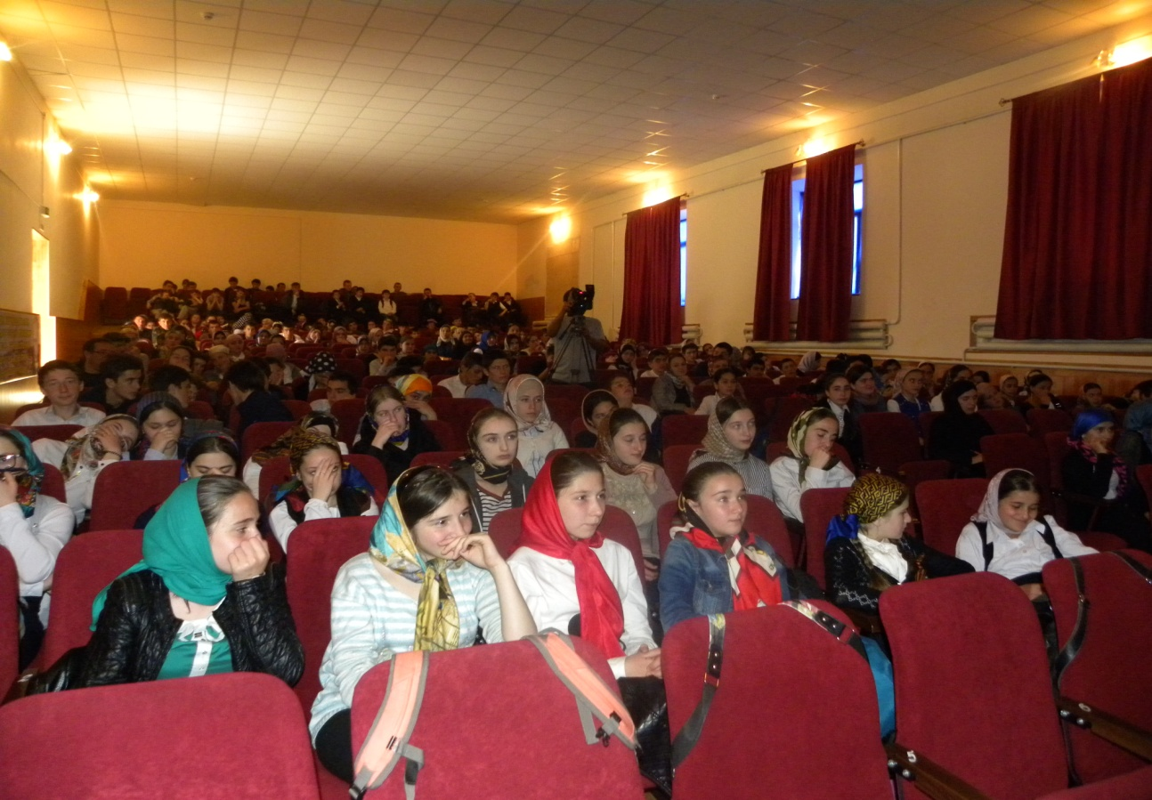
10.05.2017года в Центре традиционной культуры народов России Ботлихского района состоялась встреча руководства администрации района, представителей Дагкомрелигии Муфтията РД , ДГИ по вопросам профилактики идеологии экстремизма и терроризма с выпускниками 9-11 классов общеобразовательных школ.

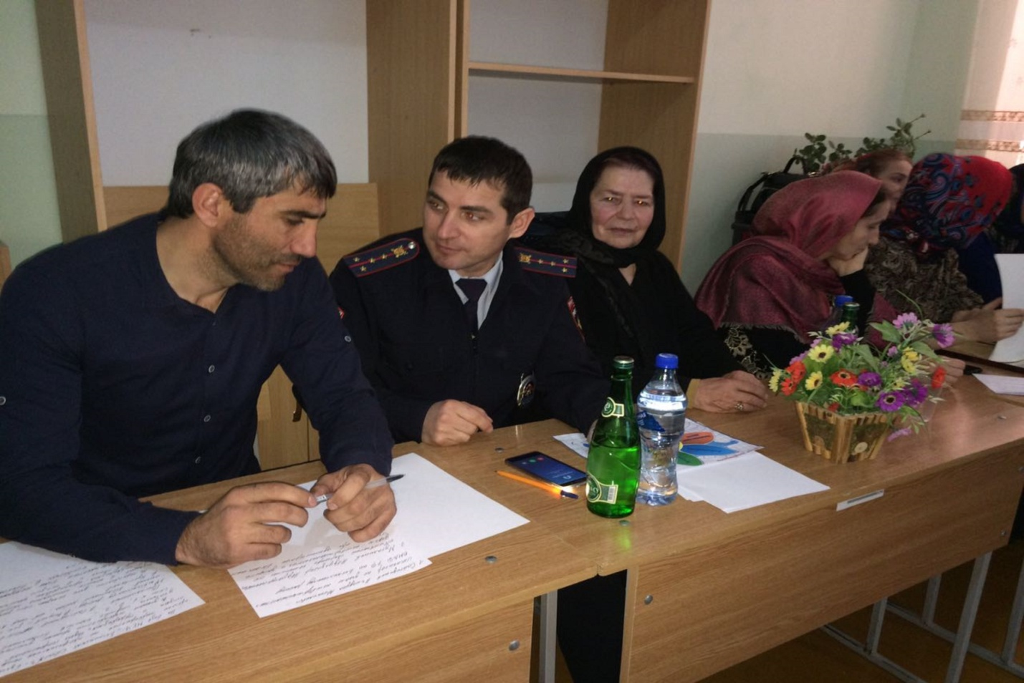

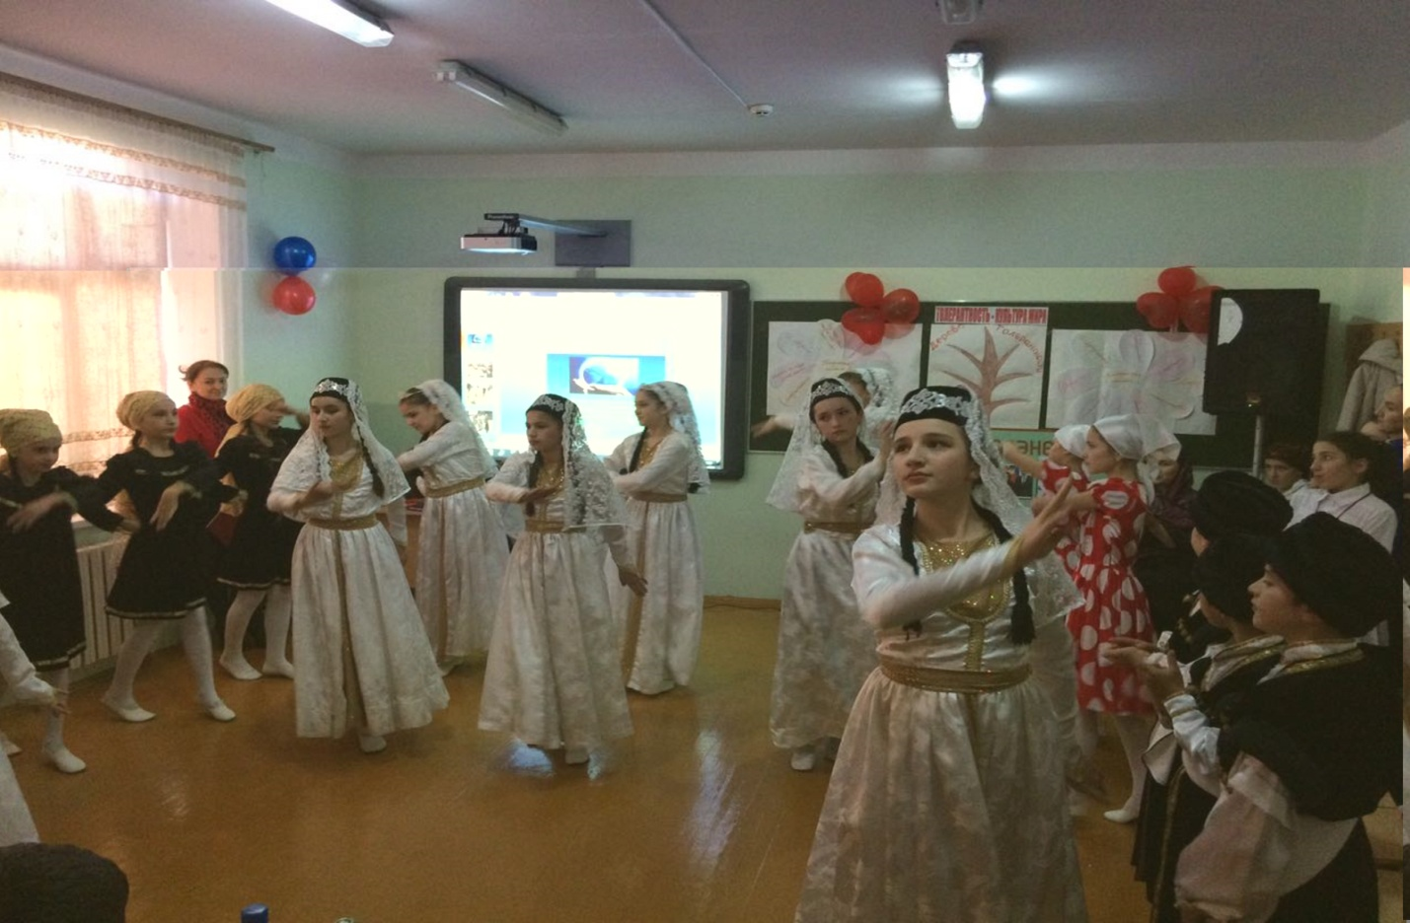

6 декабря 2016 года на базе муниципального казенного учреждения «Ботлихская общеобразовательная школа №3 прошло мероприятие, посвященное профилактике экстремизма и терроризма.
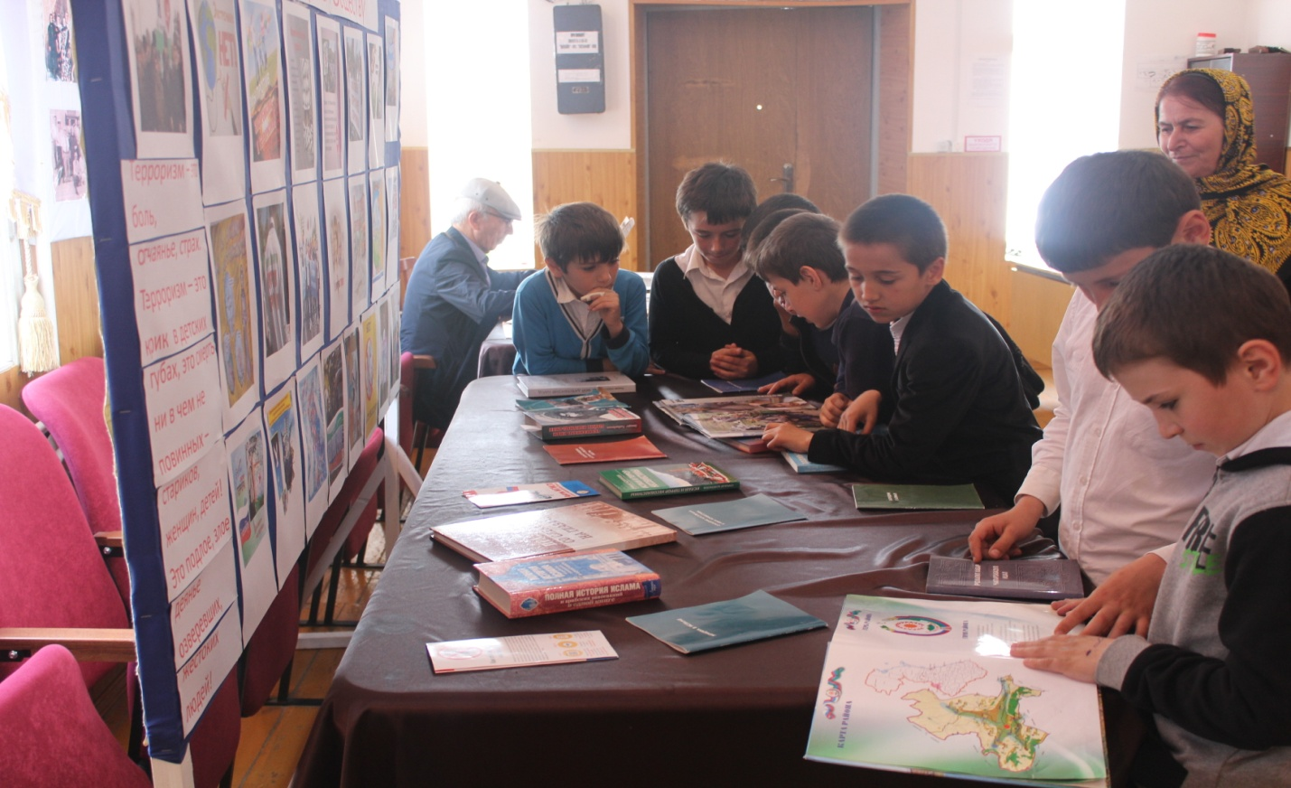

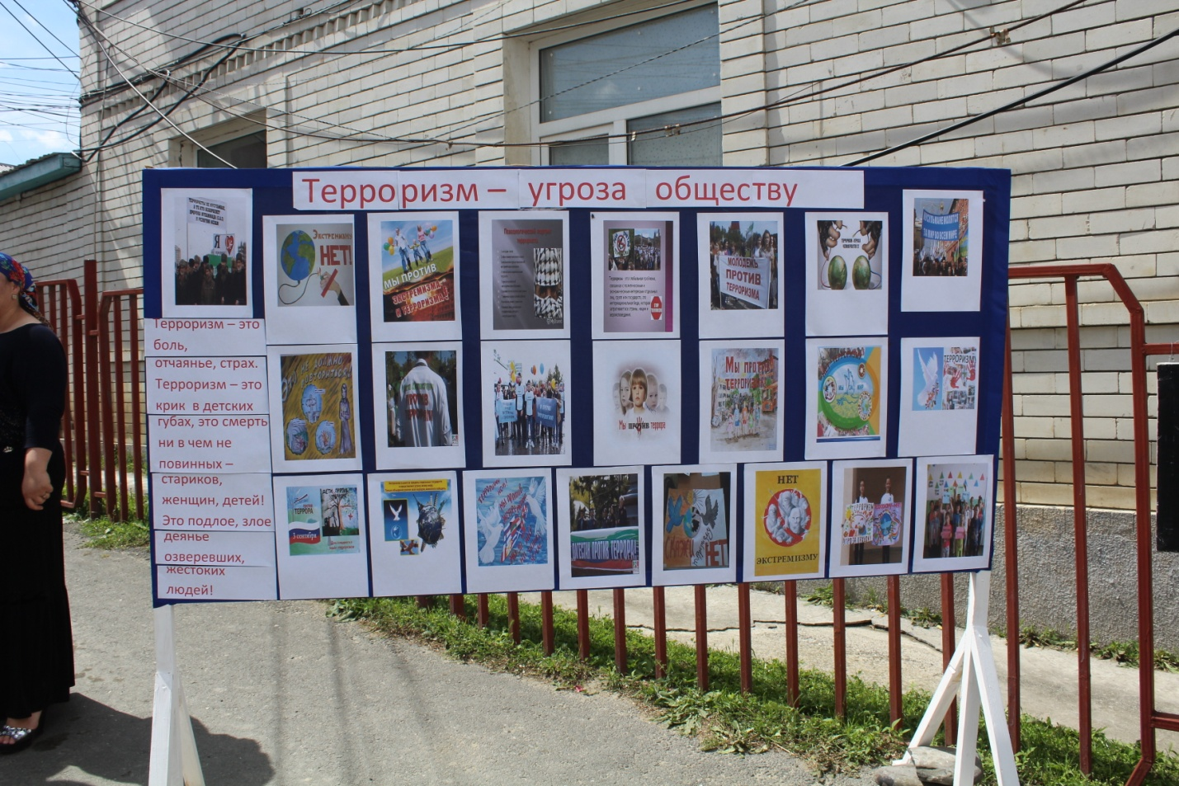

В Центре традиционной культуры народов России Ботлихского района 23 мая 2017 года прошла фото-выставка «Мы против террора».

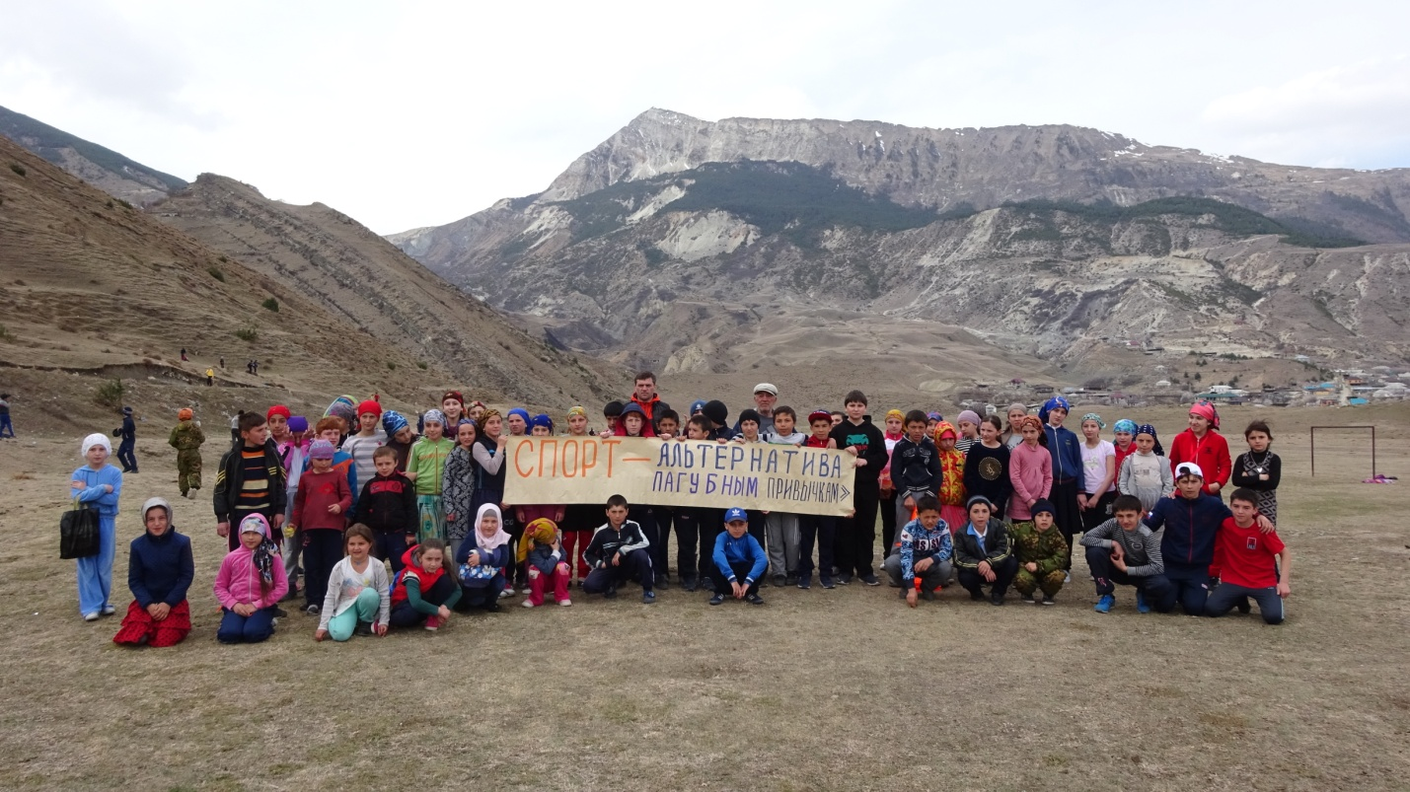

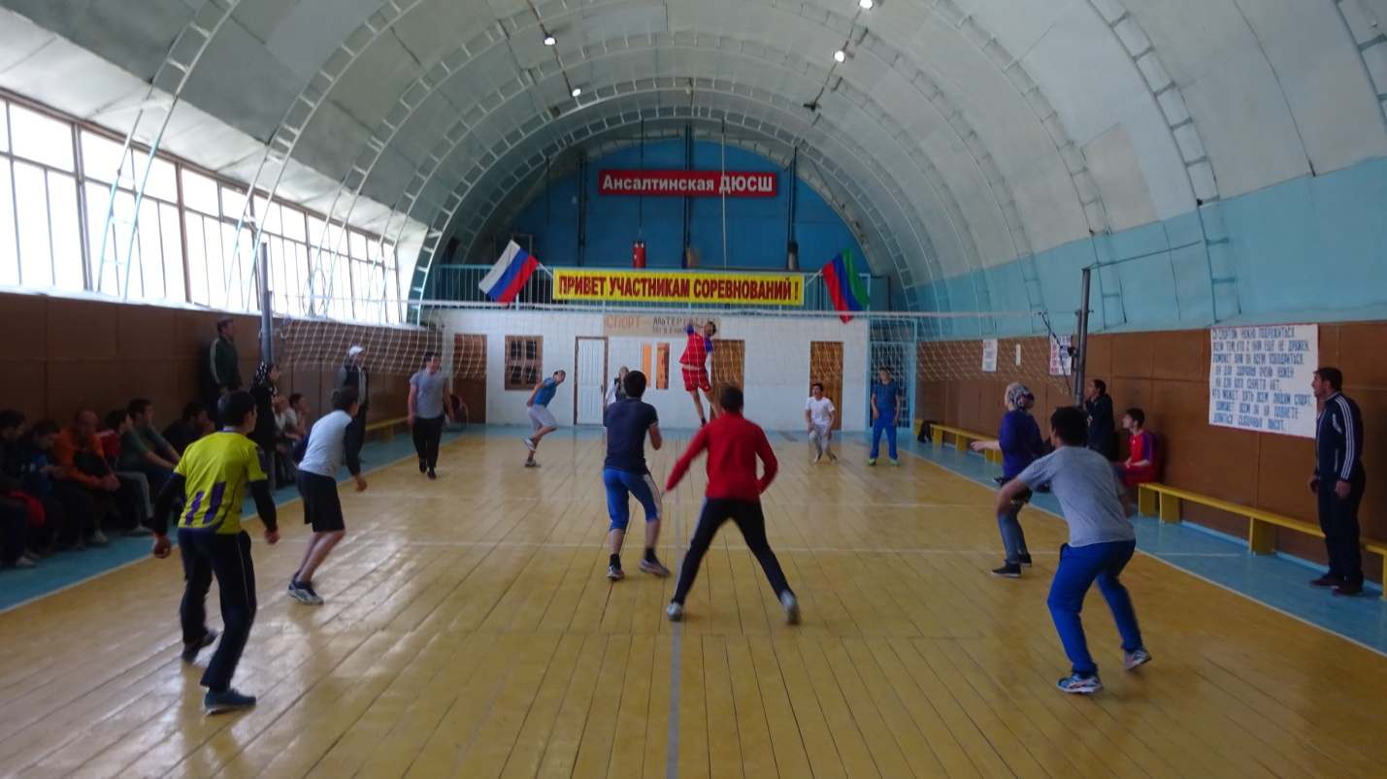

3 мая 2017 года в Ботлихском районе завершилась Всероссийская акция «Спорт-альтернатива пагубным привычкам», которая длилась 8 дней приуроченное ко Дню Победы в Великой Отечественной войне 1941-1945 гг..

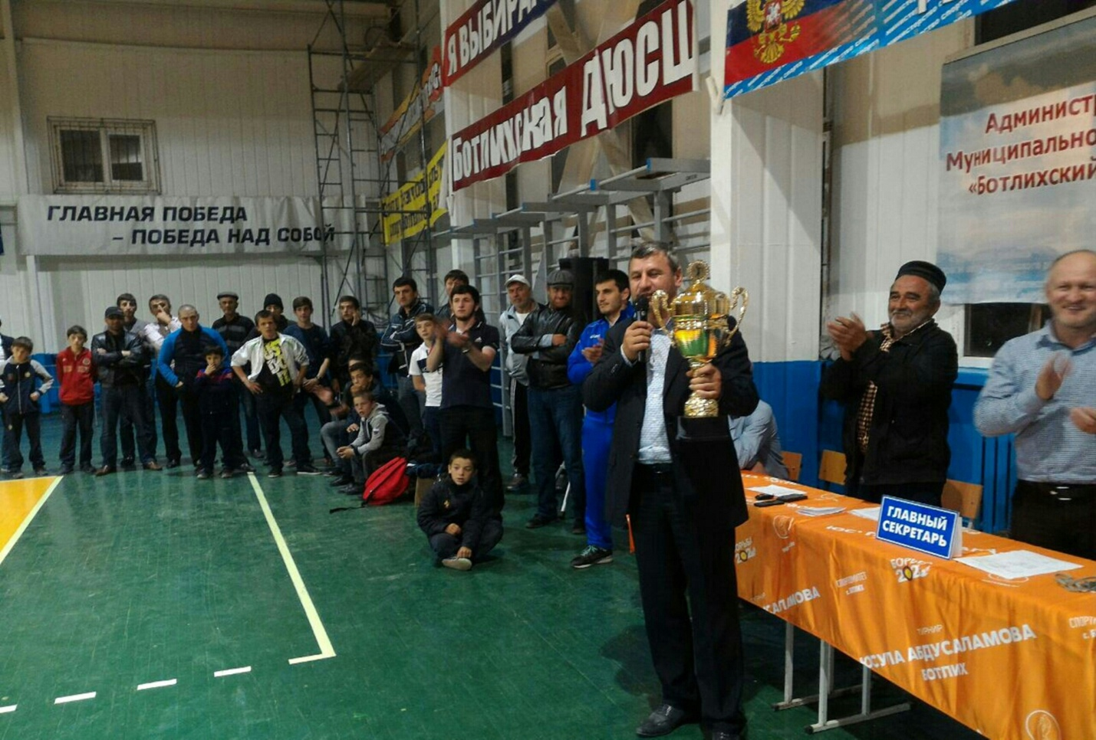

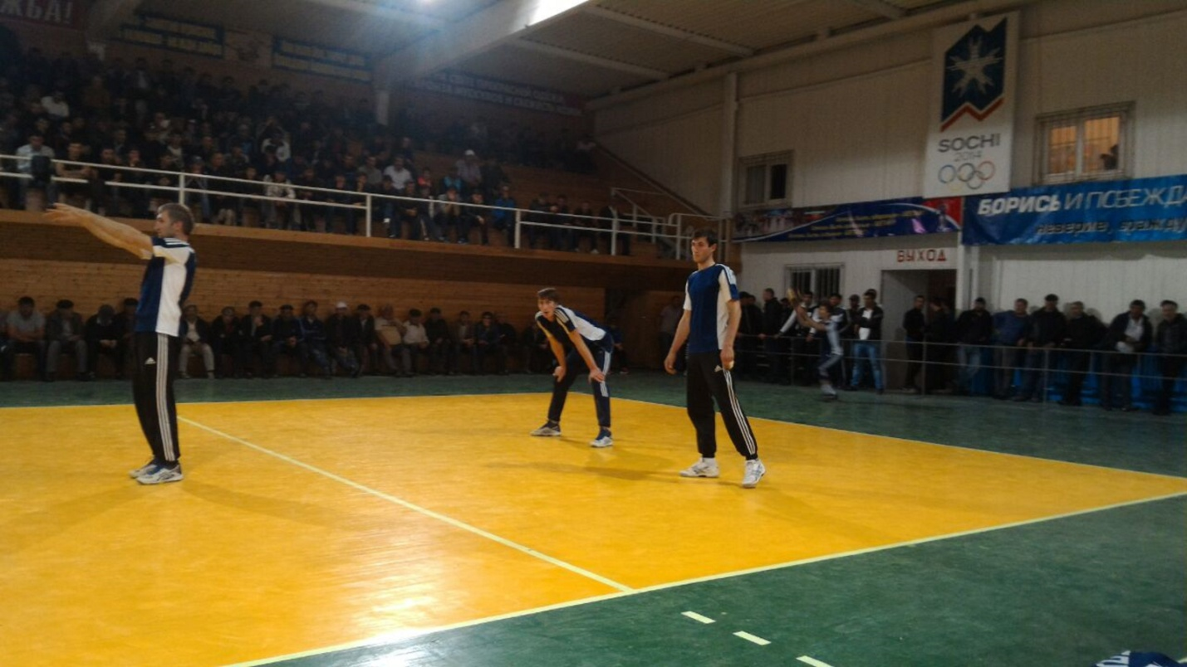

22 по 23 мая 2016 года в Ботлихском районе прошел республиканский турнир по волейболу под лозунгом «Мы против террора».

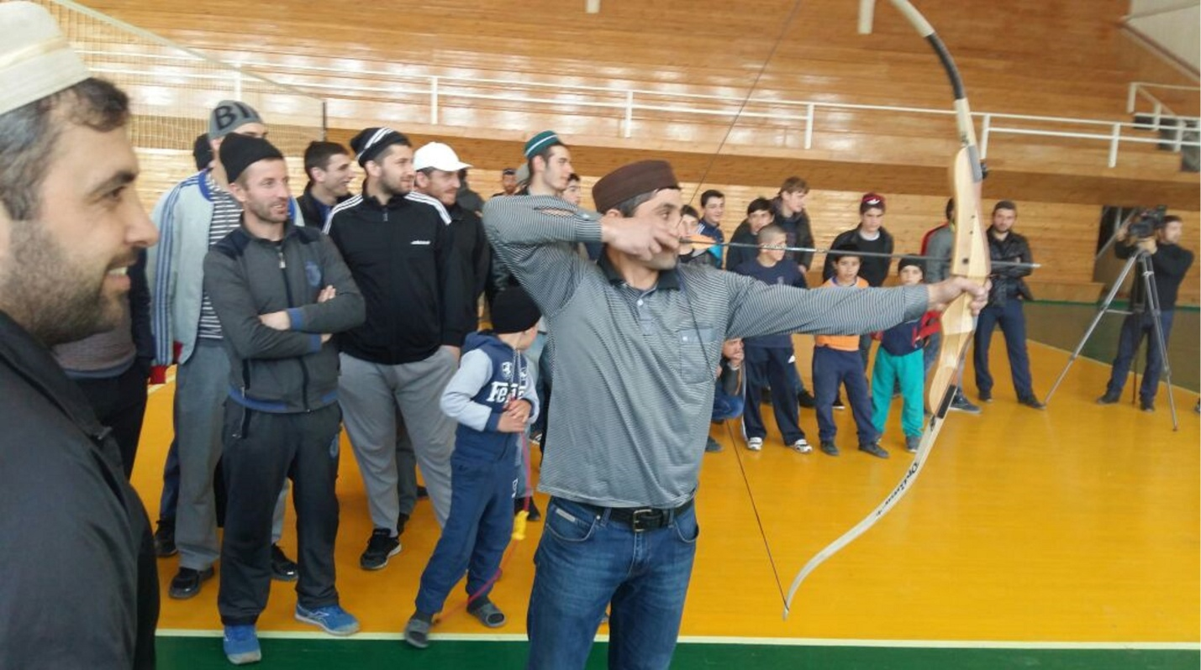

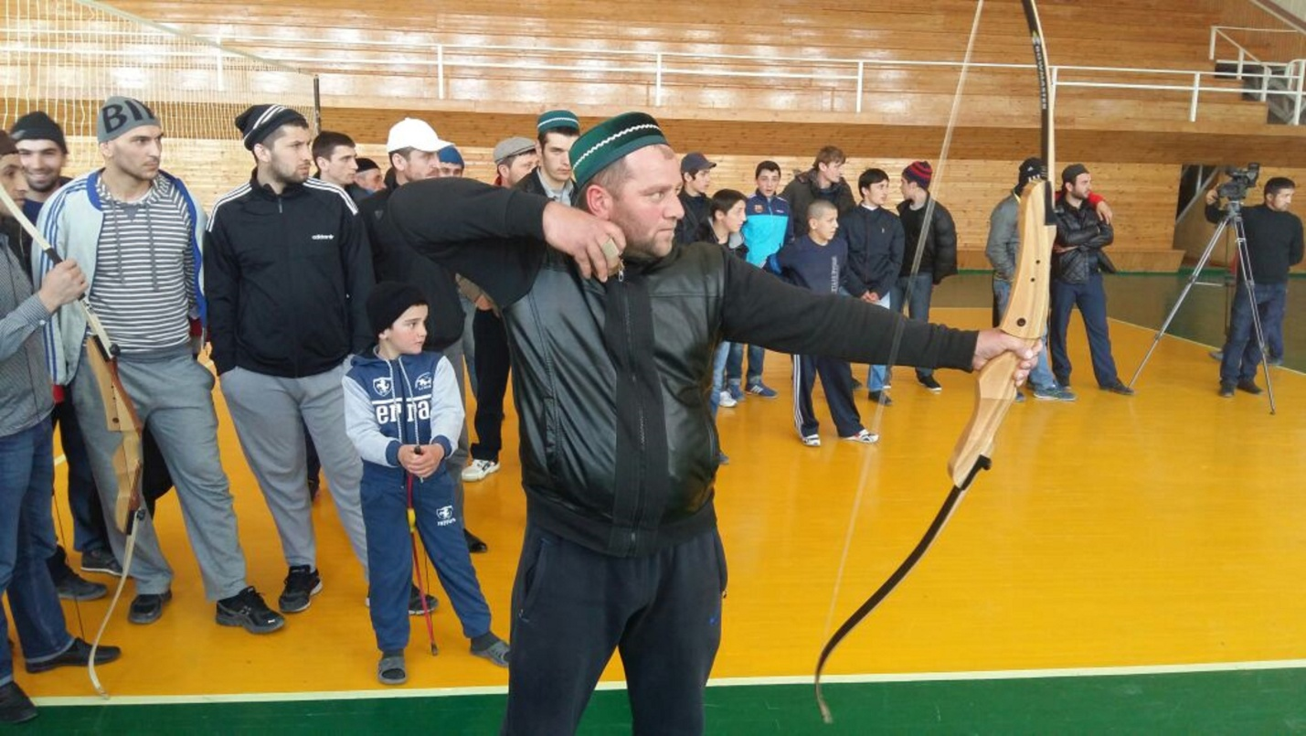

27 марта 2016 года в Ботлихском районе прошел молодежный форум под лозунгом «Молодежь Ботлихского района против терроризма, экстремизма и наркомании».

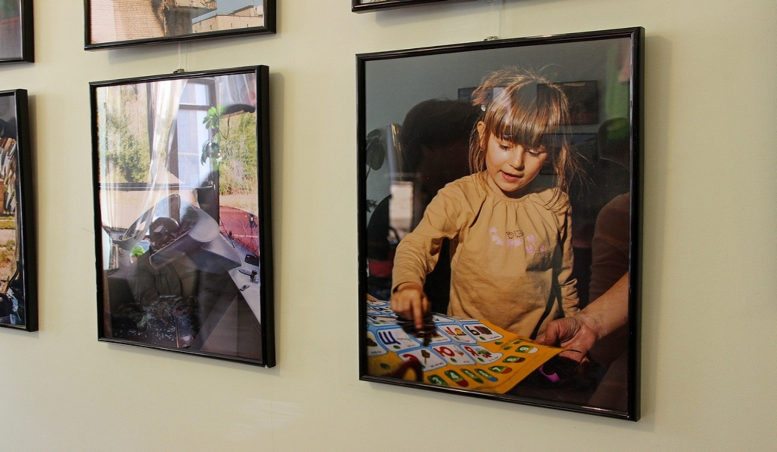

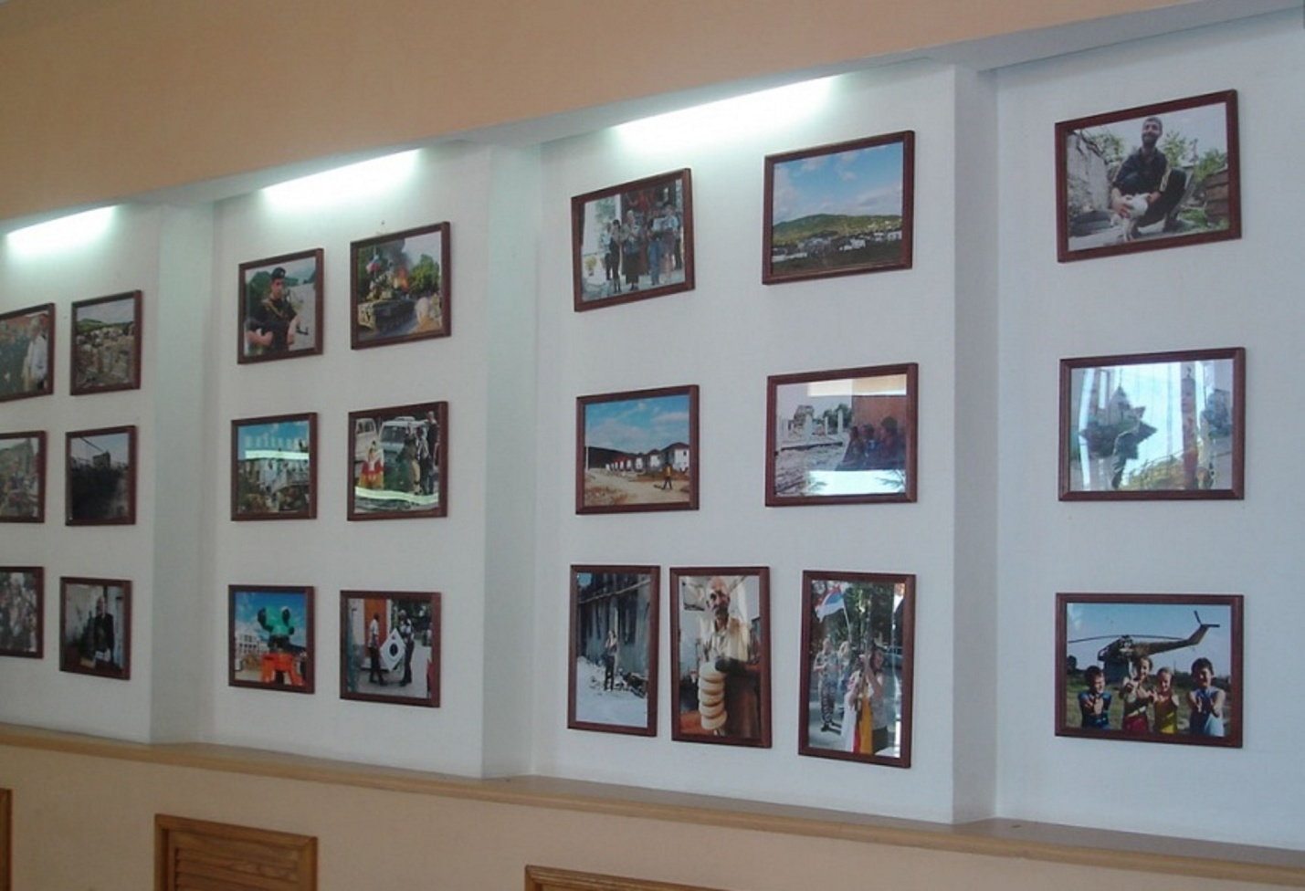

С 28 марта по 9 апреля 2016 года в центре традиционной культуры народов России Ботлихском районе в рамках Комплексного плана противодействия идеологии терроризма в Российской Федерации на 2013-2018 годы прошла республиканская передвижная фотовыставка «Трагедии терроризма».

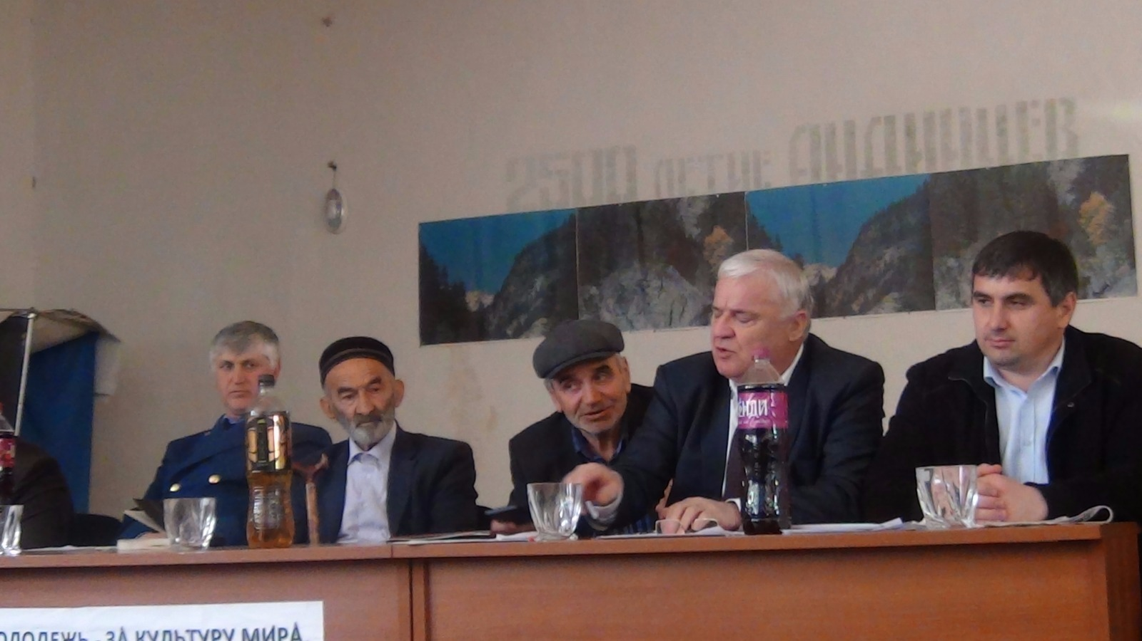

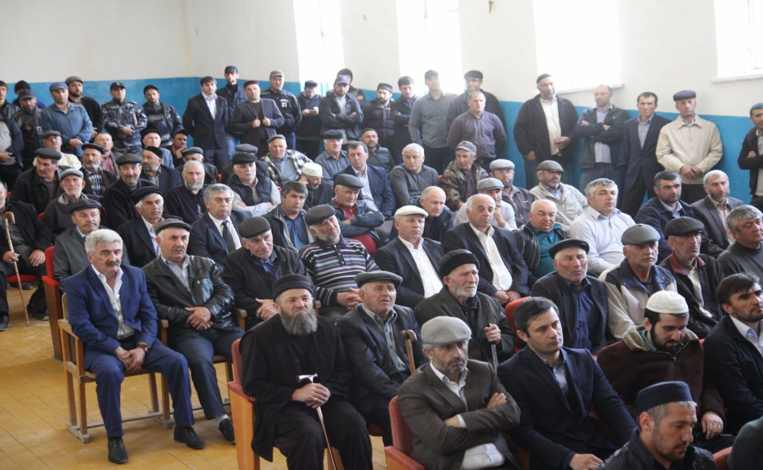
26 апреля 2016 года под руководством главы МР «Ботлихский район» Магомеда Патхулаева в селении Анди состоялось выездное заседание антитеррористической комиссии по вопросу о работе администрации СП «сельсовет Андийский», учреждений образования и культуры по противодействию идеологии терроризма.

